模块一 家畜生殖基础与生殖激素调节

项目二 生殖激素

任务二 生殖激素的功能和应用
三、胎盘激素
胎盘是胎儿与母体之间进行物质交换的器官，还是一个非常重要的内分泌器官。母畜在妊娠期间，胎盘几乎可以产生下丘脑、垂体、性腺等所产生的所有激素。在临床上应用价值比较大的激素主要有孕马血清促性腺激素和人绒毛膜促性腺激素。
（一）孕马血清促性腺激素（PMSG）
1.来源与特性
孕马血清促性腺激素主要存在于孕马的血清中，一般妊娠后40d左右开始出现，60d时达到高峰，此后可维持至妊娠120d，然后逐渐下降，至妊娠170d时几乎完全消失。血清中PMSG的含量因品种不同而异。PMSG是一种糖蛋白激素。
2.生理作用
（1）具有类似促卵泡素和促黄体素的双重活性，以促卵泡素为主。
（2）能促使公畜精细管发育和性细胞分化。
3.应用
孕马血清促性腺激素是一种经济实用的促性腺激素，在生产上常用以代替 昂贵的促卵泡素，广泛应用于家畜的诱导发情、超数排卵，在临床上对卵巢发育不全、临床机能减退、长期不发情、公畜性欲不强和生精机能减退等都具有很好的效果。
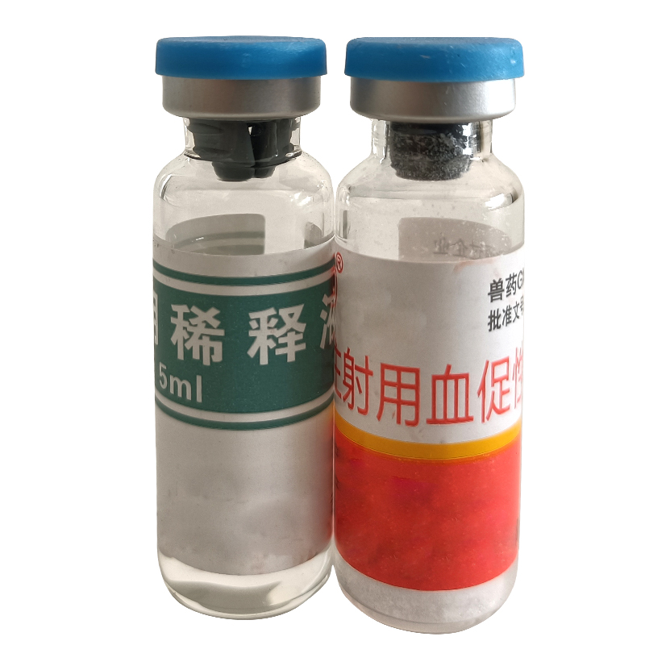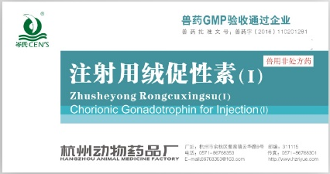
图1 血促性素 图2 注射用绒促性素
（二）人绒毛膜促性腺激素（HCG）
1.来源与特性
HCG是一种糖蛋白激素，其化学结构与LH相似。主要是由人类和灵长类动物妊娠早期的胎盘绒毛膜滋养层细胞分泌，存在于血液中并可经尿液排出体外。HCG约在受孕第8天开始分泌，妊娠第8~9周时升至最高，至第21~22周时将至最低。
2.生理作用
HCG的活性与LH很相似，可促进母畜性腺发育，促进卵泡成熟、排卵，对公畜能刺激睾丸曲精细管精子的发生和间质细胞的发育。在临床上是LH的理想替代品。
3.应用
（1）刺激母畜卵泡成熟和排卵。
（2）与FSH或PMSG结合使用，以提高同期发情和超数排卵的效果。
（3）治疗雄性动物睾丸发育不良、性欲减退和雌性动物的排卵延迟、卵泡囊肿以及孕酮下降所引起的习惯性流产等。

